淡江時報 第 732 期
58週年校慶精采剪輯--金鷹頒獎
特刊

2010/09/27

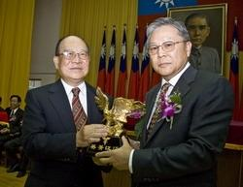
係金ㄟ喔！

